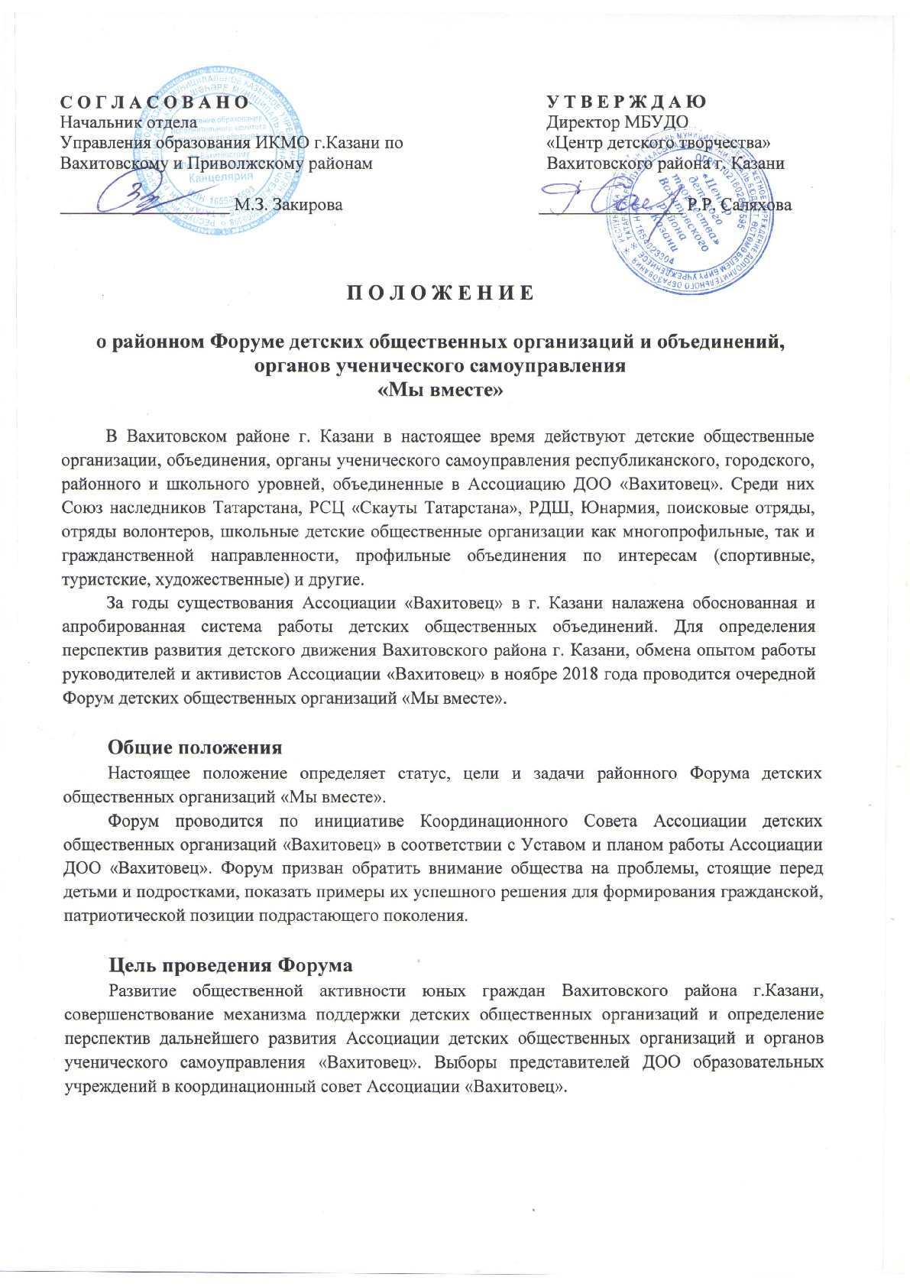
Задачи Форума
-пропаганда интересного опыта деятельности детских объединений по развитию общественной активности юных граждан;
-обсуждение проблем развития детских объединений, привлечение к их решению заинтересованных сторон;
-координация и совершенствование механизмов взаимодействия органов власти с детскими общественными объединениями;
-поддержка детских социально-значимых инициатив.

Участники Форума
В Форуме принимают участие учащиеся общеобразовательных учреждений, учреждений дополнительного образования детей г. Казани - активисты детских и молодежных общественных организаций, представители творческих союзов и т.д.
Возраст участников 13-18 лет. От каждой детской общественной организации и объединения 6 человек.

Условия участия
Делегаты на районный Форум избираются на сборах и советах актива в соответствии с нормой представительства, установленной районным Оргкомитетом Форума.
В состав делегации включаются:
- победители конкурсов детских общественных организаций;
- разработчики секций районного Форума;
- члены школьных советов ДОО;
- активисты детских общественных организаций, представители органов ученического самоуправления.

Место и время проведения Форума
Районный Форум ДОО «Мы вместе!» будет проходить 14 ноября 2018 г. в 14.00 часов в ЦДТ Вахитовского района по адресу Лево-Булачная, 48/1

Порядок проведения Форума:
Работа Форума предполагает:
- Торжественное открытие районного Форума ДОО.
- Презентация в творческой форме визиток делегатов Форума (2-3 мин);
- творческие лаборатории «ДЕЛО.RU» (презентация реализованных проектов);
Работа секций:
- «Как рождается идея?» (инструменты для поиска и развития идей);
- «Я - Лидер» (развитие детского движения Вахитовского района г. Казани);
- «Курс командообразования»
- Подведение итогов работы секций и принятие решения районного Форума ДОО «Мы вместе!»;
- Выборы представителей ДОО в координационный совет Ассоциации «Вахитовец»;
- Знакомство с планом работы Ассоциации «Вахитовец»;
- Танцевальный флешмоб делегатов Форума «Новое поколение».

Руководство Форумом
Координацию деятельности по подготовке и проведению Форума осуществляет Оргкомитет (Координационный Совет Ассоциации детских общественных организаций «Вахитовец»).
Общее руководство Форумом осуществляется отделом Управления образования ИКМО г. Казани по Вахитовскому и Приволжскому районам и Центром детского творчества Вахитовского района (ул. Лево- Булачная, 48/1)
Контактный телефон/факс: 292-22-68 – методист, координатор детского движения Вахитовского района, Фоменко Людмила Михайловна.

